
ОБЛАСТНОЕ ГОСУДАРСТВЕННОЕ КАЗЕННОЕ УЧРЕЖДЕНИЕ

ЦЕНТР ЗАНЯТОСТИ НАСЕЛЕНИЯ ГОРОДА САЯНСКА

Ярмарка вакансий 18.02.2022 года

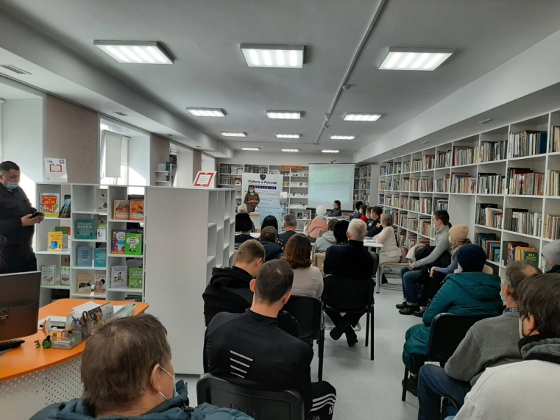 | Ярмарка вакансий – это городское мероприятие, на котором посетители непосредственно могут пообщаться с работодателями, пройти предварительное собеседование, заполнить и оставить у работодателей анкеты (резюме).  В данном мероприятии приняли участие представители 13 предприятий и организаций различных организационно-
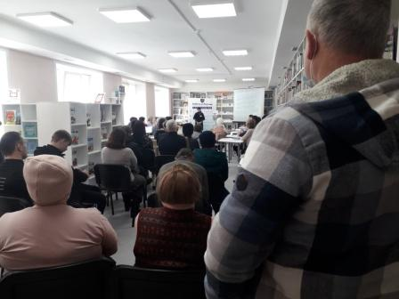 | правовых форм и форм собственности, с целью оперативного подбора кадров и 126 граждан.  Специалисты службы занятости населения города Саянска довели до присутствующих информацию об изменениях в законодательстве о занятости ,консультировали по вопросам занятости, переобучения, технологии поиска работы, самопрезентации на рынке труда, познакомили с основными аспектами организации предпринимательской деятельности.

Обращаться за информацией в Центр занятости города Саянска:
г.Саянск, мкр. Юбилейный, дом 19.
Телефон: 8(39553)54040, 89915421155
Viber, WhatsApp 89915421155

